Отчёт по первой части индивидуального проекта

Артамонов Тимофей Евгеньевич

Содержание

# Цель работы

Размещение на Github pages заготовки для персонального сайта.

# Задание

Установить необходимое программное обеспечение. Скачать шаблон темы сайта. Разместить его на хостинге git. Установить параметр для URLs сайта. Разместить заготовку сайта на Github pages.

# Выполнение

Устанавливаем hugo, а также язык go. (рис.1)

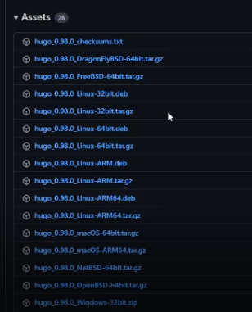{рис.1}

Создаем новый репозиторий по шаблону. (рис.2)

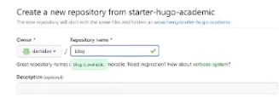{рис.2}

Клонируем его в гит и совершаем еще несколько действий. (рис.3)

image{рис.3}

Проверяем, что все работает. (рис.4)

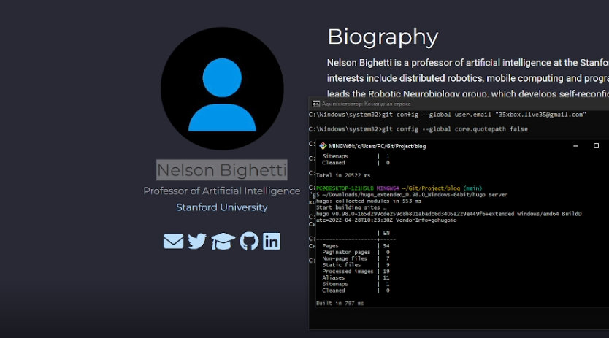{рис.4}

Создаём пустой репозиторий. (рис.5)

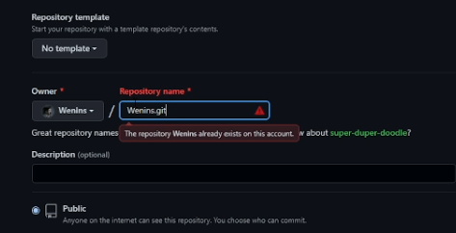{рис.5}

Клонируем его в гит. (рис.6)

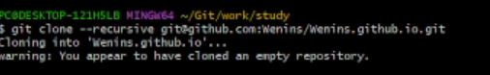{рис.6}

Отключаем игнорирование папки public. (рис. 7)

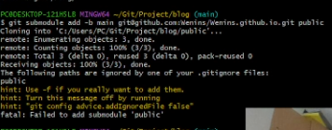{рис.7}

Клонируем репозиторий в public. (рис.8)

image{рис.8}

Выгружаем все на гитхаб. (рис. 9)

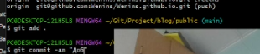{рис.9}

Проверяем что все работает. (рис.10)

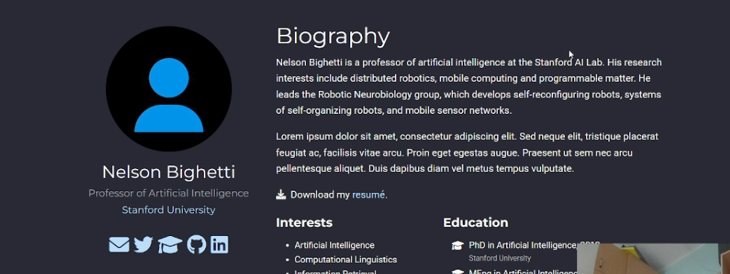{рис.10}

# Выводы

Создали свой сайт научника по шаблону

# Список литературы

* Мой мозг
* Мой разум
* Моё сознание
* https://youtu.be/OpsSv0RE3C4